学習支援コンテンツ

臨時休業期間における学習支援として、自宅のパソコンやタブレットを活用して自ら学べる教材や動画等が紹介されています。
家庭での学習に活用してみましょう。

※ご家庭のインターネット環境や状況、通信料などを確認してから利用されることをお勧めします。

対象 | コンテンツの概要 | ＱＲ  コード
小学生  中学生 | 子供の学び応援サイト [文部科学省]  https://www.mext.go.jp/a_menu/ikusei/gakusyushien/index_00001.htm  たくさんの学習支援サイトが紹介されています。興味のあるサイトを見つけて学習してみましょう。 | 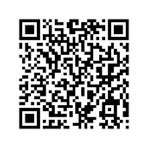
小学生  中学生 | 三重県学習プリント [三重県教育委員会]  http://www.mie-c.ed.jp/kenminundou/gakushu_print/index.html  小学３年生から中学３年生向けの漢字プリント、小学１年生から６年生向けの計算プリントがあります。 | 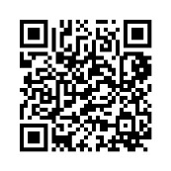
小学生  中学生 | NHK for school [日本放送協会]  https://www.nhk.or.jp/school/  動画で、国語、社会、算数、理科、道徳、英語などを学ぶことができます。小学校でスタートする新しい学習指導要領にも対応しています。 | 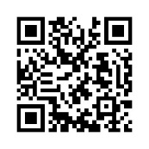
小学生  中学生 | eboardホームスクール [ＮＰＯ法人eboard]  https://info.eboard.jp/2020/04/28/eboard_homeschool/  小学生向けの算数、中学生向けの国語、社会、数学、理科、英語の授業動画があります。教科書と合わせて活用するのがおすすめです。 | 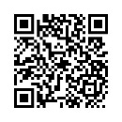

ＱＲコードの読み取り方

①iPadで「カメラ」アプリを起動する。
②読み取りたいＱＲコードを画面の中におさめる。
③画面の上部に表示される読み取り結果をタップする。

